Перечень и ссылки на информационные ресурсы,
созданные под патронатом Министерства просвещения Российской Федерации, Министерства труда и социальной защиты Российской Федерации в помощь родителям в воспитании детей.

Наименование ресурса | Логотип | Ссылка в сети «Интернет»
Портал Национальной родительской Ассоциации  (координатор- Министерство просвещения Российской Федерации)  Для родителей предлагается библиотека литературы, конкурсы для семей с детьми, записи видео и аудиопередач |  | https://nra-russia.ru/  (раздел Родительское просвещение: https://nra-russia.ru/glavnaya/roditelskoe-prosveshhenie/)  https://vk.com/nrarussia
Портал Всероссийского консультационного центра для родителей «Новая линия родительского роста»  (координатор- Министерство просвещения Российской Федерации)  Родителям предлагается возможность получить бесплатную консультацию уникальных специалистов по узким тематикам: логопедов, дефектологов, психологов, юристов, педиатров, наркологов, диетологов, специалистов по детскому сну, безопасности, усыновлению. |  | https://ruroditel.info/  телефон 8-800-2000-138.
Портал ФГБНУ «Институт изучения детства, семьи и воспитания Российской академии образования»  (учредитель - Министерство просвещения Российской Федерации)  Для родителей предлагается библиотека литературы, инфографика, конкурсы, записи видео и аудиопередач (материалы размещены в социальных сетях Института) |  | институтвоспитания.рф  https://vk.com/institut_vospitaniya  https://www.facebook.com/iidsvrao/  https://ok.ru/group/58900277428396/
Портал ФГБУ «Центр защиты прав и интересов детей»  (учредитель - Министерство просвещения Российской Федерации)  Для родителей будут интересны информационно-методические материалы для родителей, а также возможность позвонить на бесплатную горячую линию по вопросам воспитания детей либо задать вопрос на сайте |  | https://fcprc.ru/methodical-materials/  https://vk.com/fcprcru  телефон «горячей линии» для родителей по вопросам по оказанию психолого-педагогической, юридической, методической и консультативной помощи родителям (и законным представителям), а также гражданам, которые хотят принять на воспитание в свои семьи детей, оставшихся без попечения родителей: 8 (800) 555-89-81 (услуга бесплатная)
Портал единого общероссийского детского телефона доверия (для детей и взрослых)  (координатор- Министерство труда и социальной защиты Российской Федерации)  Для родителей портал содержит множество практических материалов:  статьи и лайфхаки по острым темам, волнующих детей и взрослых;  разбор наиболее часто встречающихся конфликтных ситуаций в семье в школе, с друзьями;  медиа «Семья вверх тормашками»,  инфографика |  | https://telefon-doveria.ru/  https://vk.com/tel88002000122  https://ok.ru/group/  54285096386659?st._aid=ExternalGroupWidget_OpenGroup
Портал «Я-родитель»  (координатор- Министерство просвещения Российской Федерации)  Родителям будут интересны: библиотека, консультации специалистов, конкурсы и акции, инфографика, тесты для родителей, медиаресурсы и видеоуроки | 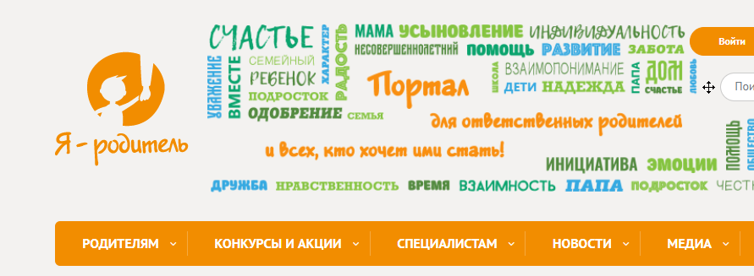 | https://www.ya-roditel.ru/  https://vk.com/yaroditel  https://www.facebook.com/yaroditelru  https://ok.ru/yarodite
Портал информационно - просветительской поддержки родителей "растимдетей.рф"  (координатор- Министерство просвещения Российской Федерации, ФГБУ «Центр защиты прав и интересов детей»)  - Портал содержит информацию об особенностях развитии детей разного возраста с младенчества до подросткового, особенностях воспитания детей в многодетых, неполных,смешанных. приемных семьях, в отдельную рубрику выделена «Цифровая среда», где представлены следующие материалы: Влияние цифровых технологий на семью  - Гаджеты для всей семьи  - Приложения для всей семьи  - Цифровое образование  - Медиа  - Цифровая гигиена  - Безопасность в сети  - Каталог лекций и вебинаров для родителей) |  | растимдетей.рф  https://xn--80aidamjr3akke.xn--p1ai/  https://vk.com/rastimdetei  https://www.facebook.com/rastimdetey/
Портал «Родительский университет» (координатор- группа компаний «Просвещение»)  Экосистема портала включает:  вебинары и офлайн-мероприятия;  статьи, интервью и наглядные материалы;  услуги для родителей, детей и педагогов;  навигация по лучшим проектам России;  экспертное сообщество;  площадка для обмена опытом | 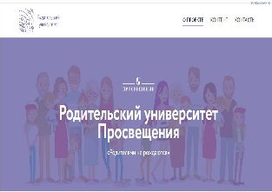 | https://parents.university/  https://parents.university/content/articles/
Программа на YouTube канале «Семейный трабл-шуттинг с Марианной Шевченко»  (координатор - Национальная родительская ассоциация)  Создан и размещен в свободном доступе цикл видеопередач по злободневным вопросам воспитания и обучения детей в формате встреч с экспертами |  | https://www.youtube.com/channel/UC6jVg97MMUHdPK1ui3R2kiA
Радиопередача «Наше время или взрослым вход воспрещен» для подростков от 13 до 17 лет на радио «Комсомольская правда»  Программа подготовлена радио «Комсомольская правда» совместно с Институтом изучения детства, семьи и воспитания Российской академии образования при поддержке Министерства просвещения РФ.  Родителям будет интересно услышать мнение подростков по различным вопросам воспитания и сравнить с позицией своего ребенка и выработать возможно новую позицию | 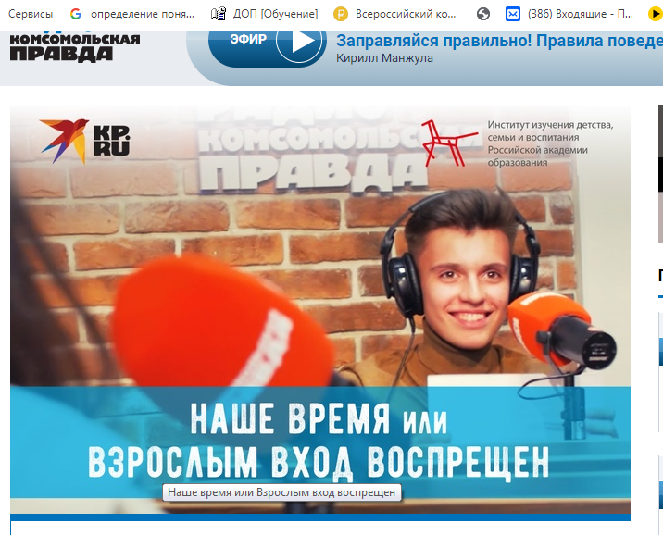 | https://radiokp.ru/podcast/nashe-vremya-ili-vzroslym-vkhod-vospreschen/388649
Онлайн-конференция "100 вопросов от родителей"  (организатор – Фонд поддержки детей, находящихся в трудной жизненной ситуации)  Для родителей на сайте представлена программа конференции и записи выступлений 200 экспертов на 8 онлайн- площадках конференции, октябрь 2020 года | 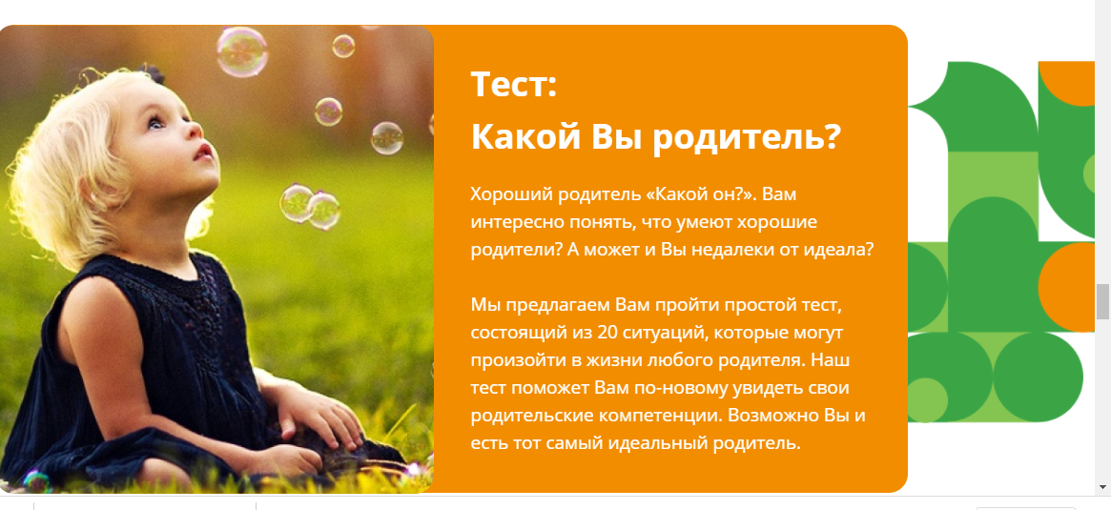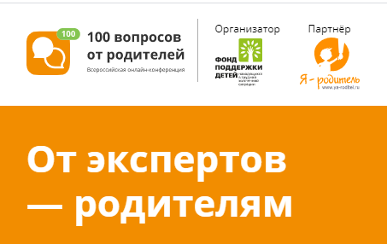 | https://100questions.ya-roditel.ru/
V-я ежегодная Всероссийская конференции по вопросам семейного воспитания и родительского просвещения «Школа одарённых родителей» (октябрь 2020)  (организатор – Национальная родительская ассоциация)  Материалы будут интересны родителям, занятым в разаписи выступлений 200 экспертов на 8 онлайн- площадках конференции, октябрь 2020 года | 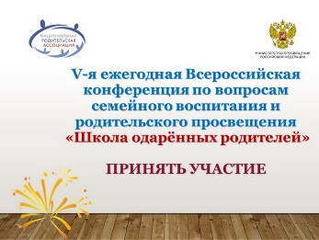 | Прямая трансляция конференции проведена на ютуб-канале для родителей «Семейный траблшутинг» по ссылкам:  Первый день работы тематических секций: Секция 1«Семья и школа: секреты диалога»;  Секция 2 «Отцы и дети-2020 в семье и школе»;  Секция 3 «Семейное воспитание: инструменты и методики в помощь родителям»  https://youtu.be/_oufxj-u68M  Второй день работы тематических секций: Секция 4 «Психолого-педагогическое консультирование родителей: лучшие практики»  Секция 5 «Наши бабушки и дедушки. От конфликта поколений к диалогу»  Секция 6 «Работа с современными родителями: технология, терминология, тематика» https://youtu.be/ZfGW8E6PtOo  Пленарное заседание https://youtu.be/O_7ryDaOrC8  Торжественная церемония награждения победителей Всероссийских конкурсов https://youtu.be/_pBYk5xP3V0
Открытое родительское собрание  (координатор- Министерство просвещения Российской Федерации)  Собрание проводится в режиме онлайн в формате встреч с экспертами(психологами, педагогами, специалистами в заявленной собранием теме, аналитиками, учеными, медийными лицами), с последующим размещением видеозаписей в  в группе ВКонтакте Министерства просвещения РФ и на платформе «Открытые уроки» | 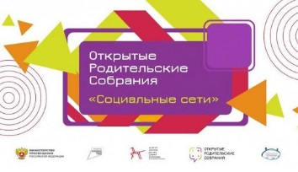 | https://открытыеуроки.рф  https://vk.com/otkr_uroki
Иные дополнительные ресурсы
Портал детской безопасности  «Спасик МЧС»  (координатор - МЧС России)  Портал поможет родителям познакомить ребенка в игровой форме с правилами безопасности. На данном сайте мультгерой Спасик расскажет детишкам о том, как следует себя вести на отдыхе, находясь в воде и на улице. На сайте размещены методические пособия, в которых речь идет о том, чего не нужно делать одному дома, тесты и викторины, обучающие мультики и видео-уроки. Также на портале выложены все номера телефонов экстренной помощи и адреса спасательных служб. | 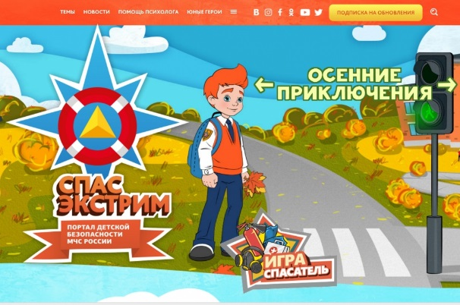 | http://www.spas-extreme.ru  https://spas-extreme.mchs.gov.ru/  https://www.instagram.com/spasik_mchs/  https://ok.ru/spasik.mchs  https://www.youtube.com/user/spasikmchs  https://www.facebook.com/spasikmchsrf  https://twitter.com/spasikmchsrf
Портал Фонда поддержки детей, находящихся в трудной жизненной ситуации  (Учредитель - Министерство труда и социальной защиты Российской Федерации)  Портал носит информационно-аналитический характер и информирует о проектах, реализуемых в России, направленных на решение проблем демографии, бедности, профилактики семейного и социального неблагополучия). |  | https://www.fond-detyam.ru/
Портал ВоспитаниеXX1 век.рф.  (Координатор - Фонд поддержки и сохранения культурных инициатив «Собрание» при поддержке Правительства Челябинской области, научного совета Российской академии образования по вопросам семьи и детства, Магнитогорского государственного технического университета им. Г. И. Носова).  На портале представлена информация о трех ключевых социальных проектах. Это проекты «Семья и семьеведение», «Шаги просвещения: от образования к успеху» и «Школа грамотного родителя».Родителям могут быть интересны материалы проекта образования к успеху» | 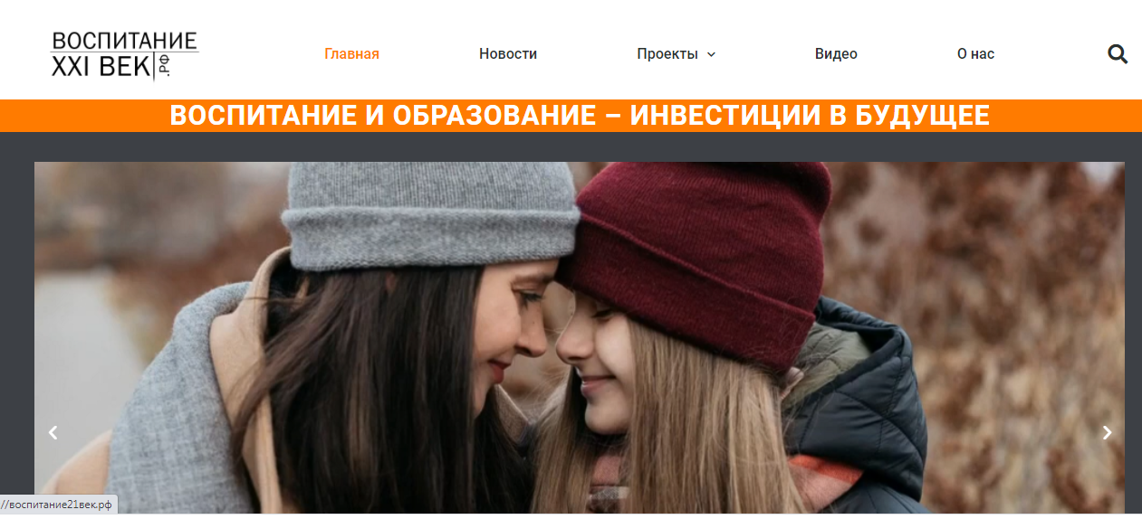 | Воспитание21век.рф/школа-грамотного-родителя/
Портал «Культура.РФ» — гуманитарный просветительский проект, посвященный культуре России.  (Учредитель - Министерство культуры Российской Федерации)  На сайте родители могут узнать об интересных и значимых событиях и людях в истории литературы, архитектуры, музыки, кино, театра, а также о народных традициях и памятниках нашей природы в формате просветительских статей, заметок, интервью, тестов, новостей и в любых современных интернет-форматах. | 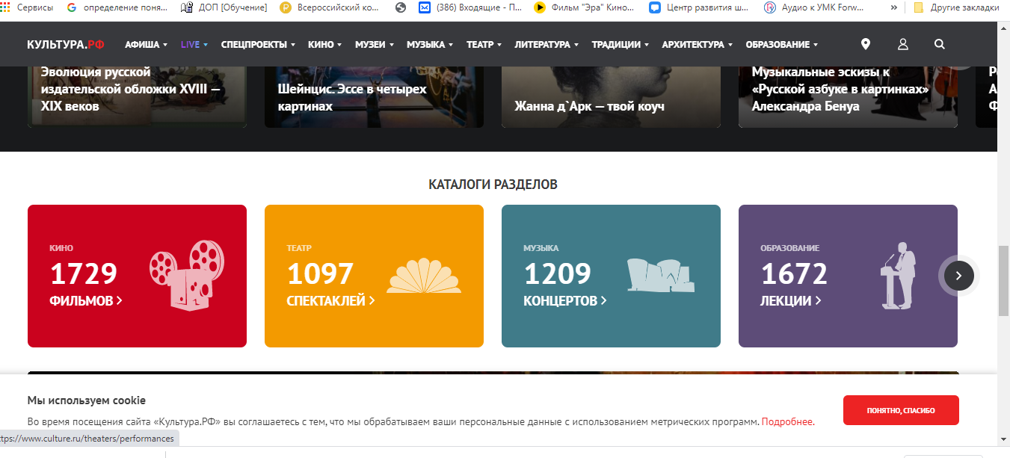 | https://www.culture.ru/
Портал Вашифинансы.рф  (учредитель – Министерство финансов Российской Федерации)  Портал разработан в целях повышения финансовой грамотности и культуры населения, как взрослого, так и детей.  Родителям будут интересны рубрики «Финансовый калькулятор», «Как защитить свои права», «Как говорить с детьми о деньгах». «Учись управлять личными финансами». |  | https://vashifinancy.ru/child/  (ссылка на рубрику сайта «Как говорить с детьми о деньгах»)  https://vk.com/vashifinancy  https://ok.ru/group/53603765387493

